Cuestionario

Capitulo numero 5

a. Tipos de copia de seguridad
Backup completa: Se hace un respaldo completo de los archivos del computador o base de datos.
Backup diferencial: contiene los archivos que han cambiado desde la última vez que se hizo la copia.
Backups incremental: se hace una copia de todos los archivos que han sido modificados desde que fue ejecutado el último backup completo,
Backup Espejo: Es similar al completo, la difrencia es que no se comprimen y no pueden ser protegios por una contraseña.

b. Diferencias entre UEFI & BIOS
Bios inicializa los componentes de Hardware y lanza el sistema operativo, Uefi se puede cargar en cualquier recurso de memoria no volatil, lo cual permite que sea independiente de cualquier sistema operativo, ademas el codigo se ejecuta en 32 o 64 bits y Bios se ejecuta en 16 bits.

c. Diferencias entre MBR & GPT
En los discos GPT, todas las particiones son primarias, se utiliza en computadoras con firware de UEFI, sirve solamente en maquinas de 64 bits y soporta hasta 256 TB por partición, en cambio MBR se ejcuta maquinas de 32 y 64 bits, soporta hasta 2 TB por partición.

d. Diferencias ente SOHO & NOS
Soho es un sistema operativo de escritorio, admite y ejecuta aplicaciónes solamente un unico usuario, NOS es un sistema operativo de red, admite y ejecuta aplicaciones de varios usuarios y tiene mayor seguridad.

e. Diferencias entre Dominio & Grupos Hogar
En el Grupo de trabajo todas las computadoras del mismo grupo pueden compartir archivos y recuersos en su red local, en cambio, el dominio esta contralado por un Administrador central y deben seguir sus normas establecidas por el, los usuarios pueden compartir archivos y dispositivos.

f. Tipos de Sistemasde Archivos
FAT32: Admite particiones de hasta 2 TB o 2048 GB.
NTFS: En teoría, admite particiones de hasta 16 exabytes. El NTFS incorpora las funciones de seguridad del sistema de archivos y atributos extendidos.
exFAT: Una de las principales ventajas de exFAT es que puede admitir archivos mayores de 4GB.
CDFS: Compact Disc File System: Se creó específicamente para medios de disco óptico.
NFS sistema de archivos de red: NFS es un sistema de archivos con base en la red, que permite el acceso al archivo en la red.

g. Tipos de particiones
Primaria: Esta partición sirve para arrancar el sistema operativo.
Extendida: Sirve para almacenar los datos.
Logica: Cuando se formatea la unidad extendida en sistemas de archivos como FAT32, NTFS entre otros.
Capitulo numero 6

a.Propósito de las maquinas virtuales
Sirven para recortar gastos y asignar recursos prudentemente., se utilizan para proporcionar al personal recursos criticos, como aplicaciones, servicios de uso compartido de archivos y otras herramientas de productividad, ademas presenta ventajas para los usuarios SOHO, en caso de no tener acceso a los programas que no se encuentren en los sitemas operativos.

b. Tipos de Iprevisores

El sofware que crea y administra maquinas virtuales en una maquina host se denomina “Hipervisor” o Virtual Machine Network (VMM).

Windows Hyper-v:
Es una plataforma de virtualizacion para Win8, ofrece infraestructura de software y herramientas de adminitración basica para crear y admnistrar entornos de computacion virtualizado de servidores.
Caracteristicas:
- Reduce costos de operación y el mantenimiento de servidores fisicos mejorando la utilizacion de HardWare.
- Aumenta la eficiencia de prueba y desarrollo reduciendo el tiempo necesario para configurar el hardware y el software
- Mejora la disponiblilidad del servidor sin utilizar tantas computadoras fisicas
Window Virtual PC:
Es una plataforma de virtualizacion para win7, permite dividir los recursos del sistema para SO Win entre maquinas virtuales que ejecuten una copia autorizada de Win7 o WinVista.
Window XP Mode:
Es un programa disponible para win7, utiliza tecnologia de virtualizacion para permitir a los usuarios ejecutar programss de WinXP en Win7.

PASOS PARA LA RESOLUCIÓN DE PROBLEMAS

Establecimiento de un plan de acción para resolver el problema e implementar la solución

Poner a prueba la teoría para determinar la causa

Establecer una teoría de causas probablesIdentificación del problema

Verificación de la funcionalidad total del sistema e implementación de medidas preventivas

Registrar hallazgos, acciones y resultados

Problemas y soluciones comunes

Capitulo numero 7
a. Definición de Redes
Son sistemas formados por enlaces. Algunas redes que se utilizan todos los dias:
- Sistema de envios de correo
- Sistema telefonico
- Sistema de transporte publico
- Red de computadoras corporativas
- Internet
b. Dispositivos Host
Es un dispositivo que envia y recibe informacion en la red.
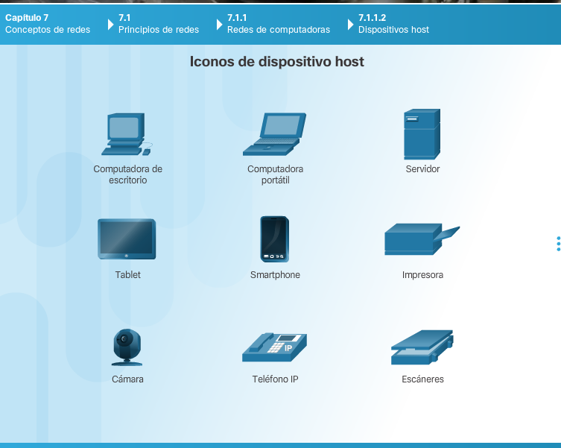

c. Dispositivos Intermediarios
Garantizan el flujo de datos de un dispositivo host a otro dispositivo host.
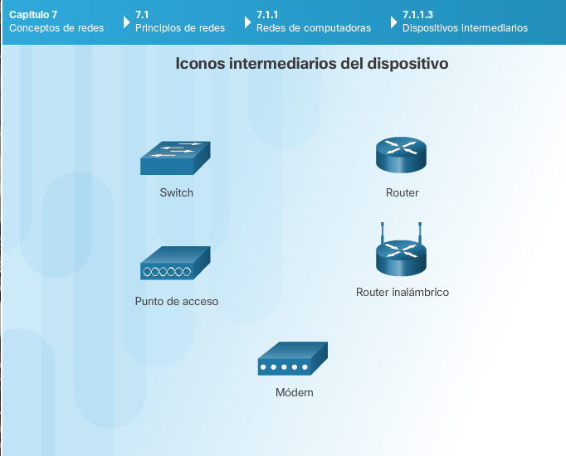
a. switch para conectar varios dispositivos a la red.
b. router se utiliza para enrutar el tráfico entre redes distintas.
c. router inalámbrico conecta varios dispositivos inalámbricos a la red.
d. Un punto de acceso (AP) proporciona conectividad inalámbrica, pero tiene menos funciones que un router inalámbrico.
f. El módem se utiliza para conectar un hogar o una oficina pequeña a Internet.

d. Medios de Red
La comunicación a través de una red es transportada por un medio, proporciona el canal por el cual viaja el mensaje desde el origen hasta el destino.
Algunos ejemplos:
- Cableado de cobre: Utiliza señales eléctricas para transmitir datos entre dispositivos.
- Cableado de fibra óptica: Utiliza fibra de vidrio o de plástico para transportar información como pulsos de luz.
- Conexión inalámbrica: Utiliza señales de radio, tecnología infrarroja o transmisiones satelitales.
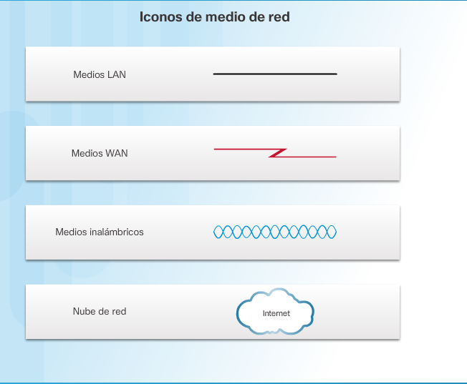

e. Ancho de Banda y Latencia
Se dividen en bloques pequeños denominados ‘paquetes’, que contienen información de la direccion de origin & destino. Se mide por la cantidad de bits que se pueden enviar por segundos.
Mediciones:
- b/s: bits por segundo
- kb/s: kilobits por segundo
- Mb/s: megabits por segundo
- Gb/s: gigabits por segundo
El tiempo que se toma el desplazamiento se denomina ‘latencia’.
f. Transmisión de Datos
Simplex: Es una transmición individual unidirecional. Ejemplo la señal del televisor.
SemiDuplex: Canal de comunicación que permite alternar la transmicion en dos direcciones, pero no transmitir al mismo tiempo. Ejemplos WOKITOKI
Duplex completo: La tecnologia de redes dúplex completo mejora el rendimiento de la red, ya que los datos se pueden enviar y recibir al mismo tiempo
g. Tipos de Redes
a. LAN: se define como una red que abarca un área geográfica pequeña, es que normalmente son propiedad de una persona (por ejemplo, en un hogar o una pequeña empresa)
b. WLAN: es una LAN que utiliza ondas de radio para transmitir datos entre dispositivos inalámbricos.
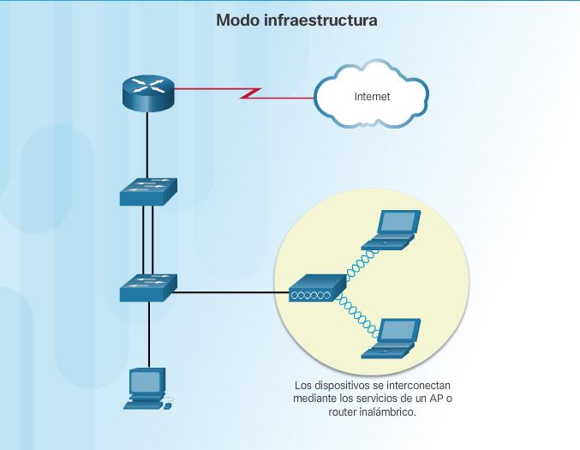
c. PAN: Una red de área personal (PAN) es una red que conecta dispositivos dentro del alcance de una persona, generalmente se conectan con tecnolgia bluetooth
d. MAN: es una red que abarca un campus extenso o una ciudad, puede funcionar como una red de alta velocidad para permitir el uso compartido de recursos regionales.
f. WAN: conecta varias redes que se encuentran geográficamente separadas. El ejemplo más común de una WAN es Internet.
e. Redes entre pares: no hay servidores dedicados ni jerarquía entre las PC. Los usuarios individuales son responsables de sus propios recursos y pueden decidir qué datos y dispositivos compartir o instalar. Las redes punto a punto funcionan mejor en entornos con diez PC o menos.
Caracteristicas:
- No existe una administración de red centralizada, lo que hace difícil determinar quién controla los recursos en la red.
- No hay seguridad centralizada. Cada PC debe utilizar medidas de seguridad independientes para obtener protección de datos.
- La red se vuelve más compleja y difícil de administrar a medida que aumenta la cantidad de PC en ella.
- Es posible que no haya un almacenamiento de datos centralizado. Se deben mantener copias de seguridad de datos por separado, y dicha responsabilidad recae en los usuarios individuales.
g. Cliente-Server: En una red de cliente y servidor, los recursos son controlados por una administración de red centralizada.n una red de cliente y servidor, el cliente solicita información o servicios al servidor.
Resumen:
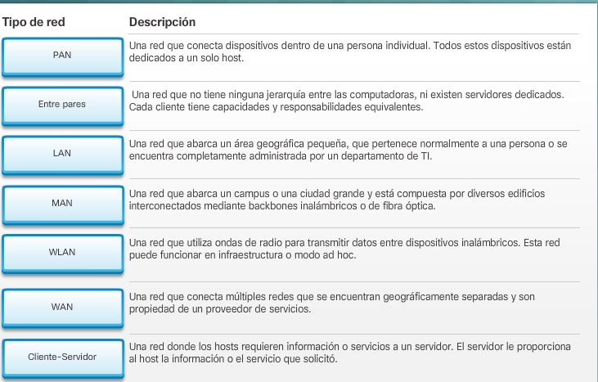

h. Normas abiertas
Fomentan la interoperabilidad, la competencia y la innovación. Garantizan que ningún producto de una sola compañía pueda monopolizar el mercado o tener una ventaja desleal sobre la competencia.
i. Protocolos
Es un conjunto de reglas que controlan la comunicación dentro de una red y entre las computadoras que la conforman.
Funciones:
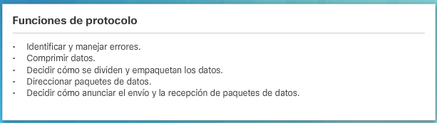
j. Modelo OSI y TCP/ IP
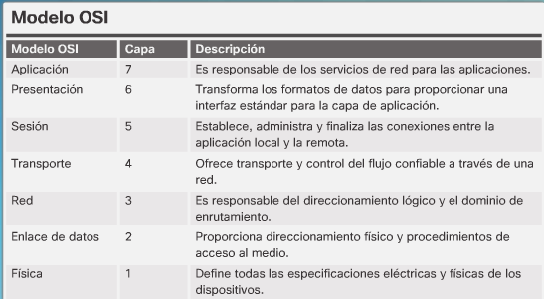

Modelo TCP/IP: TCP es responsable de la entrega confiable. El protocolo de Internet (IP) es responsable de agregar el origen y el destino que dirigen a los datos.
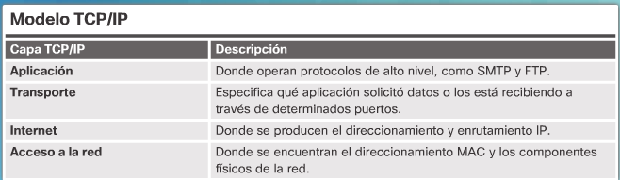
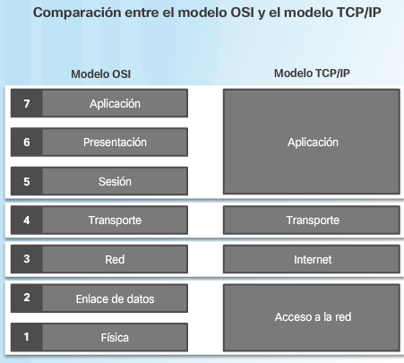

k. Norma 802.11
Especifica la conectividad para las redes inalambricas. “Acceso multiple por deteccion de portadora de uso de redes inalambricas con prevencion de colisiones(CSMA/CA), no detecta colisiones pero intenta evitarlas ya que aguarda antes de transmitir”. Hace referencia a los estandares de la WLAN como radiofrecuencias, velocidades entre otras.
l. Wireles Security
Autentificacion y cifrado de una red inalambrica
- Autenticación del sistema abierto: Cualquier dispositivo inalámbrico puede conectarse a la red inalámbrica. Esta opción solo se debe utilizar en situaciones en las que la seguridad no es una preocupación.
- Autenticación de clave compartida: Proporciona mecanismos para autenticar y cifrar datos entre el cliente inalámbrico y un AP o un router inalámbrico.
Las tres técnicas de autenticación de clave compartida para las WLAN son los siguientes:
- Privacidad equivalente por cable (WEP): Era la especificación 802.11 original que protegía las WLAN. Sin embargo, la clave de cifrado nunca cambia al intercambiar paquetes, por lo que es fácil de descifrar.
- Acceso protegido wifi (WPA): Este estándar utiliza WEP, pero protege los datos con un algoritmo de cifrado del protocolo de integridad de clave temporal (TKIP). TKIP cambia la clave para cada paquete, lo que hace que sea mucho más difícil de descifrar.
- IEEE 802.11i/WPA2:: usan cifrado avanzado (AES) para el cifrado. AES actualmente se considera el protocolo de cifrado más sólido.
m. POE
El switch PoE transfiere pequeñas cantidades de CC a través del cable de Ethernet para alimentar los dispositivos PoE.
n. Cable Directo y cable Cruzado

o. Direcciones IP como se Componen y cuál es la diferencia
p. Direccionamiento Estático y Dinámico
q. ICMP
r. Diferencias y características de TCP y UDP

